INF8775 – Analyse et conception d’algorithmes
TP1 – Automne 2021

Nom, prénom, matricule des membres | RIVEST, Philippe, 1895062  KRIEGER-RAYNAULD, Misha, 1952515
Note finale / 13 | 12,5

Informations techniques
- Répondez directement dans ce document ODT. Veuillez ne pas inclure le texte en italique servant de directive. La correction se fait sur ce même rapport.
- Vous devez faire une remise électronique sur Moodle avant le 20 octobre à 23h59 en suivant les instructions suivantes :
  - Vos fichiers doivent être remis dans une archive zip à la racine de laquelle on retrouve :
    - Ce rapport sous format ODT.
    - Un script nommé tp.sh servant à exécuter les différents algorithmes du TP. L’interface du script est décrite à la fin du rapport.
    - Le code source et les exécutables.
- Vous avez le choix du langage de programmation utilisé mais vous devrez utiliser les mêmes langage, compilateur et ordinateur pour toutes vos implantations. Notez que le code et les exécutables soumis seront testés sur les ordinateurs de la salle L-4714 et doivent être compatibles avec cet environnement. En d’autres mots, tout doit fonctionner correctement lorsque le correcteur exécute votre script tp.sh sur un des ordinateurs de la salle.
- Si vous utilisez des extraits de codes (programmes) trouvés sur Internet, vous devez en mentionner la source, sinon vous serez sanctionnés pour plagiat.
- On vous encourage à lire le guide intitulé « guide bash » sur Moodle pour faire vos graphiques. C’est un guide qui a été conçu pour un ancien TP, mais il contient beaucoup d’informations utiles.

Mise en situation
Ce travail pratique se répartit sur deux séances de laboratoire et porte sur l’analyse empirique et hybride des algorithmes. Dans les capsules vidéo de la semaine 3, trois approches d’analyse de l’implantation d’un algorithme sont décrites. Vous les mettrez en pratique pour des algorithmes de résolution d’un problème connu.

Implantation

Vous implanterez les algorithmes de multiplication de matrices conventionnel et diviser-pour-régner (algorithme de Strassen). Vous ferez deux versions de ce dernier, avec et sans un seuil de récursivité déterminé expérimentalement par essai-erreur. Pour la version avec seuil de récursivité, les (sous-)exemplaires dont la taille est en deçà de ce seuil ne seront plus résolus récursivement mais plutôt directement avec l’algorithme conventionnel. Assurez-vous que vos implantations sont correctes en comparant les résultats des trois algorithmes.

Jeu de données
Vous travaillerez avec des matrices de taille 2N × 2N. Pour chaque valeur de N, vous devrez générer cinq matrices que vous pourrez multiplier deux à deux, ce qui vous donnera dix exemplaires. Utilisez au moins cinq valeurs consécutives de N pour votre analyse, ce choix pourra varier d’une équipe à l’autre selon la qualité de vos implémentations.
Vous trouverez dans l’archive du TP un script python inst_gen.py servant à générer les exemplaires. Ce script s’exécute de la manière suivante :
inst_gen.py -S TAILLE_MIN [-t NB_TAILLES] [-n NB_EXEMPLAIRES] [-r RANDOM_SEED]
TAILLE_MIN correspond à la plus petite valeur de N que vous voudrez utiliser
NB_TAILLES correspond au nombre de tailles consécutives que vous voulez générer (par exemple si TAILLE_MIN = 2 et NB_TAILLES = 3, alors le script génèrera des matrices pour N = 2, N = 3 et N = 4.
NB_EXEMPLAIRES correspond au nombre de matrices que vous voulez générer pour chaque taille
RANDOM_SEED correspond à la seed utilisée pour la génération aléatoire des matrices
Les fichiers générés débutent avec la valeur de N sur la première ligne et les lignes suivantes correspondent aux lignes de la matrice où chaque nombre est séparé par une tabulation. Voici un exemple pour N = 2 :
2
1 3 2 1
0 1 2 2
3 3 3 1
3 0 1 1

Présentation des résultats
4 | / 4 pts

Tableau des résultats
Tableau 1. Temps d’exécution moyen de chacun des algorithmes en fonction de la taille des exemplaires, où la taille de la matrice = 2N.
N | Algorithme conventionnel (ms) | Algorithme de Strassen (ms) | Algorithme de Strassen avec seuil (ms)
3 | 0.0012435 | 0.0984838 | 0.0080444
4 | 0.0065139 | 0.658755 | 0.0346444
5 | 0.0496214 | 4.76822 | 0.210648
6 | 0.401135 | 31.6425 | 1.3932
7 | 3.27895 | 232.534 | 9.65034
8 | 33.3021 | 1598.57 | 68.0739
9 | 293 | 10940.4 | 478.896
10 | 3558.62 | Pas calculé car très long | 3372.38

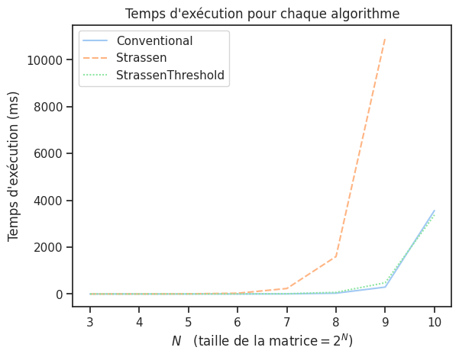
Figure 1. Graphique du temps d’exécution de chacun des algorithmes en fonction de la taille des exemplaires.

Tests de puissance
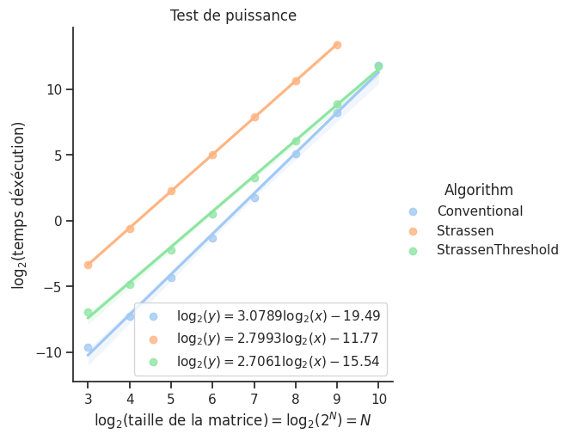
Figure 2. Graphique du test de puissance pour chacun des algorithmes.

Test du rapport
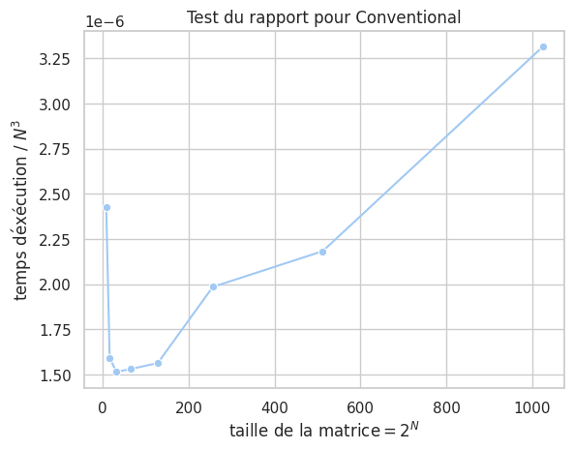
Figure 3. Graphique du test du rapport pour l’algorithme conventionnel.

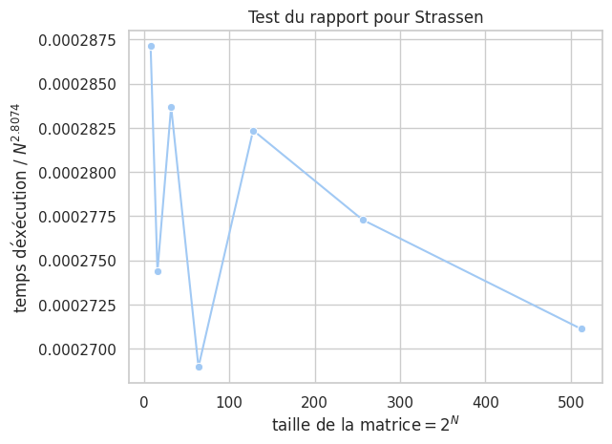
Figure 4. Graphique du test du rapport pour l’algorithme de Strassen.

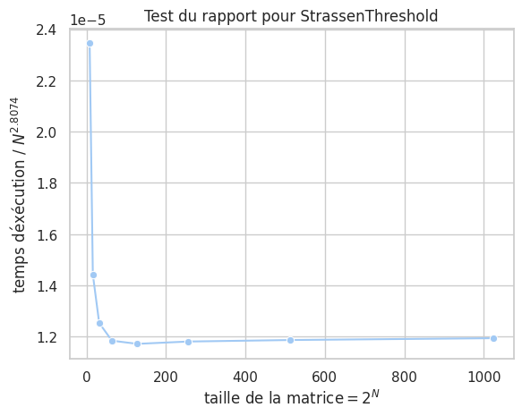
Figure 5. Graphique du test du rapport pour l’algorithme de Strassen avec seuil de récursivité.

Test des constantes
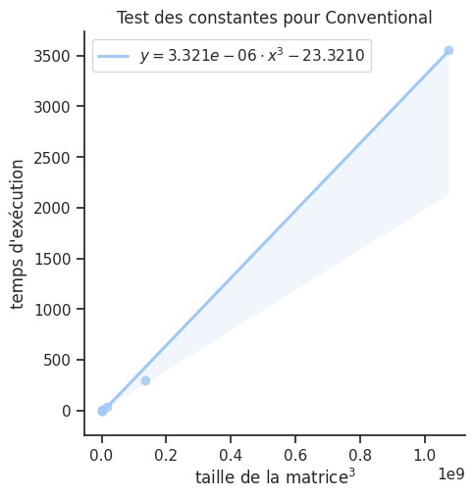
Figure 6. Graphique du test des constantes pour l’algorithme conventionnel.

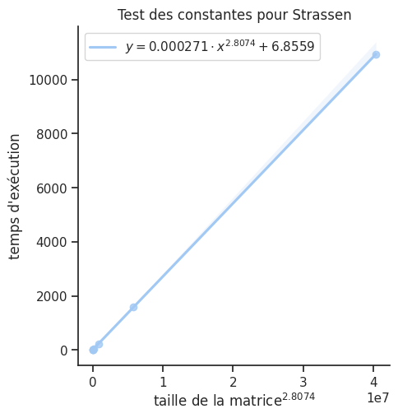
Figure 7. Graphique du test des constantes pour l’algorithme de Strassen.

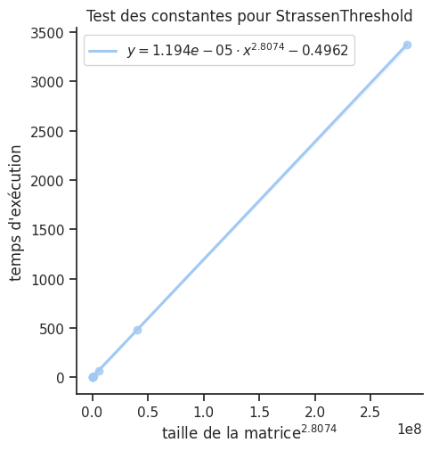
Figure 8. Graphique du test des constantes pour l’algorithme de Strassen avec seuil.

Analyse et discussion
5.5 | / 6 pt

Que pouvez-vous déduire du test de puissance ?
Le test de puissance nous permet de déduire que les trois algorithmes ont un temps d’exécution polynomial. Les résultats obtenus par la régression linéaire dans l’échelle log-log sont les suivants :
- Algorithme conventionnel : l’équation obtenue est de y = 3,0789 log2(x) – 19,49. On peut donc conclure que l’algorithme conventionnel suit une croissance polynomiale de degré 3,0789, soit une complexité expérimentale dans l’ordre de Θ(n3,0789).
- Algorithme de Strassen: l’équation obtenue est de y = 2,7993 log2(x) – 11,77. On peut donc conclure que l’algorithme conventionnel suit une croissance polynomiale de degré 2,7993, soit une complexité expérimentale dans l’ordre de Θ(n2,7993).
- Algorithme de Strassen avec seuil : l’équation obtenue est de y = 2,7061 log2(x) – 15,54. On peut donc conclure que l’algorithme conventionnel suit une croissance polynomiale de degré 2,7061, soit une complexité expérimentale dans l’ordre de Θ(n2,7061).

Citez la consommation théorique du temps de calcul pour les algorithmes, en notation asymptotique.
- Algorithme conventionnel : Θ(n3), tel que vu en classe (trois boucles for imbriquées) et confirmé par https://en.wikipedia.org/wiki/Matrix_multiplication_algorithm.
- Algorithme de Strassen : Θ(nlog27 + 1) ≈ Θ(n2,8074), selon l’article suivant: https://en.wikipedia.org/wiki/Strassen_algorithm.
- Algorithme de Strassen avec seuil : Θ(nlog27 + 1) ≈ Θ(n2,8074) également, puisque le seuil de récursivité n’affecte que la complexité asymptotique expérimentale et non la complexité théorique.

Que pouvez-vous déduire du test du rapport ?
D’après les résultats plusieurs exécutions de l’algorithme avec des tailles croissantes de matrices, les conclusions suivantes ont été obtenues pour la courbe du temps d’exécution divisé par le taux de croissance théorique, en fonction de la taille de matrice :
- Algorithme conventionnel : pour des tailles de matrices de valeur inférieure ou égale à 28, la courbe semble osciller et tendre vers une constante positive non nulle de valeur approximativement égale à 2×10-6. Ainsi, il serait tentant d’en déduire que l’algorithme conventionnel est bel et bien estimé par une complexité théorique dans l’ordre exact de Θ(n3), tel que posé par l’hypothèse. Cependant, on remarque des tailles de matrices supérieures ou égales à 29, la courbe semble recommencer à croître et ne converge plus. Selon le test du rapport, il s’agirait alors d’une situation de sous-estimation du degré de la croissance polynomiale. Puisque l’implantation de l’algorithme conventionnel pour la multiplication matricielle est autrement très simple (il ne s’agit que de trois boucles for), il serait attendu que la complexité expérimentale soit en adéquation avec la complexité asymptotique théorique de Θ(n3). Il est possible qu’un détail d’implémentation des structures de données matricielles utilisées en Rust, sa librairie ndarray, ou tout autre détail de bas niveau causent une augmentation de la complexité lorsque celles-ci atteignent de très grandes proportions. En somme, nous sommes portés à dire que le test de rapport confirme à peu près que l’algorithme conventionnel est dans l’ordre théorique exact de Θ(n3) avec une convergence vers 2×10-6, malgré un certain emballement pour de plus grandes valeurs.
- Algorithme de Strassen : la courbe oscille autour de la constante positive non nulle 0,000 277 5 ; quoique la droite ne converge pas au sens propre, il s’agit d’une très petite échelle et il est raisonnable de conclure que la courbe tend vers une constante positive non nulle et que l’estimation de la croissance théorique est bonne. Ceci confirme donc que l’algorithme de Strassen est dans l’ordre exact de Θ(n2,8074), tel que le supposait l’hypothèse théorique.
- Algorithme de Strassen avec seuil : la courbe converge vers une constante positive non nulle. Ceci confirme que l’algorithme de Strassen avec seuil est dans l’ordre exact de Θ(n2,8074), tel que le supposait l’hypothèse théorique. Cette constante est d’environ 1,2×10-5.
Il faut utiliser la puissance obtenue dans le test de puissance. Sinon très bonne discussion.

Que pouvez-vous déduire du test des constantes ?
D’après les résultats plusieurs exécutions de l’algorithme avec des tailles croissantes de matrices, les conclusions suivantes ont été obtenues pour la courbe du temps d’exécution en fonction de la taille de la matrice élevée à la puissance correspondant à l’ordre polynomial de la complexité théorique établie selon les hypothèses :
- Algorithme conventionnel : l’équation obtenue est de y = 3,321×10-6 · x3 – 23,3210, et forme une droite passant par les points expérimentaux. La pente de cette droite, soit 3,321×10-6, est assez semblable à la constante obtenue lors du test du rapport, qui était de 2×10-6. On peut toutefois remarquer que le dernier point de la droite du test des constantes entraîne la pente dans un angle un peu biaisé par rapport aux premiers points, puisqu’effectivement la complexité du temps d’exécution de l’algorithme conventionnel semble être légèrement supérieure à Θ(n3). Quant à elle, la constante -23,3210 correspond à un coût fixe négatif.
- Algorithme de Strassen : l’équation obtenue est de y = 0,000 271 · x2,8074 + 6,8559, et forme une droite passant par tous les points expérimentaux. La pente de cette droite (0,000 271) est presque exactement égale à la constante trouvée lors du test du rapport (0,000 277 5), ce qui vient confirmer que la complexité asymptotique de l’algorithme de Strassen est dans l’ordre exact de Θ(n2,8074). On peut aussi considérer que l’ordonnée à l’origine, 6,8559, correspond à un coût fixe (un overhead) associé à l’utilisation de l’algorithme en pratique.
- Algorithme de Strassen avec seuil : l’équation obtenue est de y = 1,194×10-5 · x2,8074 – 0,4962, et forme une très belle droite passant parfaitement par tous les points expérimentaux. Encore une fois, la pente de cette droite 1,194×10-5 concorde avec la constante positive vers laquelle la courbe du test du rapport convergeait (1,2×10-5). Enfin, la constante -0,4962 représente ici un coût fixe négatif.

Discutez de l’impact du seuil de récursivité.
Le seuil de récursivité permet de mettre prématurément fin à la récursion lorsque la taille du sous-problème est suffisamment petite pour être résolue par un algorithme plus simple tel que la multiplication matricielle conventionnelle.

Afin de déterminer le meilleur seuil de récursivité pour l’algorithme de Strassen, nous avons modifié notre implantation de l’algorithme afin d’inclure un argument optionnel pour choisir le seuil de récursivité à l’invocation du programme. Ceci nous a permis d’automatiser la mesure du temps d’exécution de l’algorithme de Strassen avec différents seuils pour plusieurs tailles d’exemplaires en vue de les comparer pour trouver le meilleur seuil. Le tableau et le graphique suivants montrent les résultats de ces expériences.
Tableau 2. Temps d’exécution moyen (en ms) de différents seuils pour l’algorithme de Strassen en fonction de la taille des exemplaires, où la taille de la matrice = 2N.
N | Seuil 4 | Seuil 8 | Seuil 16 | Seuil 32 | Seuil 64 | Seuil 128 | Seuil 256
3 | 0.0095314 | 0.0012848 | 0.0012439 | 0.0013068 | 0.0014635 | 0.0012196 | 0.0012428
4 | 0.036475 | 0.0167781 | 0.0066243 | 0.0066527 | 0.0067805 | 0.0066676 | 0.0064968
5 | 0.219015 | 0.0841783 | 0.0610891 | 0.0499732 | 0.0507536 | 0.0506384 | 0.0491893
6 | 1.45042 | 0.552184 | 0.412935 | 0.383876 | 0.396959 | 0.399776 | 0.392596
7 | 10.7178 | 3.75928 | 2.67429 | 2.6062 | 2.95167 | 3.20512 | 3.22641
8 | 71.6636 | 26.1678 | 19.0068 | 18.8501 | 20.2972 | 22.942 | 33.5418
9 | 491.482 | 184.545 | 132.567 | 135.798 | 149.124 | 164.904 | 241.079

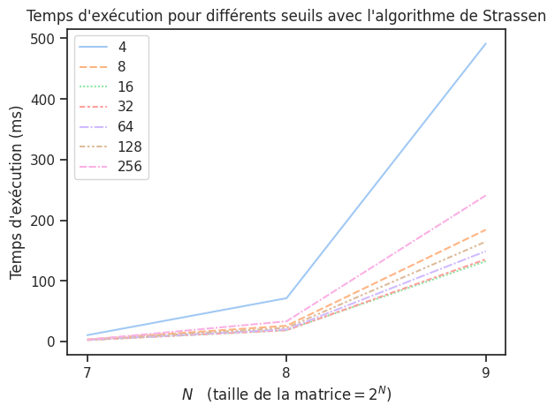
Figure 9. Graphique du temps d’exécution de l’algorithme de Strassen avec différents seuils en fonction de la taille des exemplaires.

Les résultats de ces tests nous ont permis de déterminer que le meilleur seuil de récursivité est de 16, c’est-à-dire que l’algorithme conventionnel devrait être utilisé lorsque les matrices à multiplier sont de taille inférieure ou égale à 16 (24).
Bien qu’un seuil de récursivité n’ait aucun impact sur la complexité asymptotique théorique d’un algorithme, il permet en pratique d’améliorer sa performance expérimentale. Ceci s’avère vrai dans notre cas, puisque l’algorithme de Strassen avec seuil est toujours plus performant que l’algorithme de Strassen sans seuil, comme le montre le tableau 1. Le degré polynomial obtenu expérimentalement pour l’algorithme de Strassen avec seuil est également inférieur à celui de l’algorithme de Strassen sans seuil (2,7061 contre 2,7993), indiquant que le temps d’exécution de l’algorithme de Strassen croît à un taux supérieur à celui de son équivalent avec seuil. Enfin, les équations obtenues suite au test des constantes confirment que l’algorithme de Strassen bénéficie de l’ajout d’un seuil. Les deux équations sont les suivantes :
- Avec seuil : y = 1,194×10-5 · x2,8074 – 0,4962
- Sans seuil : y = 0,000 271 · x2,8074 + 6,8559
Dans la version avec seuil, la constante multiplicative et l’ordonnée à l’origine sont toutes deux inférieures à leur homologue sans seuil, et ce, pour le même degré polynomial de 2,8074.
L’implantation conventionnelle de la multiplication matricielle demeure efficace pour de petites matrices et est plus performante que l’équivalent obtenu par les nombreux appels récursifs nécessaires pour atteindre la condition d’arrêt de l’algorithme de Strassen. La réduction de la taille du problème obtenue par les appels récursifs divisant la matrice en quarts est beaucoup plus prononcée pour de très grandes matrices. Par exemple, le passage une matrice de taille 1024x1024 à des matrices de taille 512x512 est significative, alors que le passage d’une matrice de taille 8x8 à des matrices de 4x4 engendre un grand surcoût en récursion pour très peu de diminution de la taille de la matrice. En effet, la récursion n’est pas efficace pour des matrices de taille inférieure à 16x16 puisque la matrice est si petite que le nombre d’appels récursifs nécessaires pour la diviser en sous-problèmes de 1x1 n’est plus négligeable par rapport au nombre de multiplications qui auraient été nécessaires en utilisant tout simplement l’algorithme conventionnel.
N’hésitez pas à parler également de la complexité spatiale qui joue ici un rôle important. (Rectificatif, vous l’avez mentionné dans la question suivante)

Suite à cette analyse, indiquez sous quelles conditions (taille d’exemplaire ou autre) vous utiliseriez chacun de ces algorithmes. Justifiez.
En théorie, les algorithmes ayant la complexité asymptotique la plus faible devraient être priorisés en tout temps puisqu’ils s’adaptent mieux à des exemplaires de toutes tailles. Cependant, l’analyse asymptotique théorique ne prend pas en compte les constantes multiplicatives cachées associées à une implantation réelle de ces algorithmes. Ainsi, il est pertinent de déterminer expérimentalement dans quel cas un algorithme peut être plus performant qu’un autre pour une certaine taille d’exemplaire, malgré une complexité asymptotique potentiellement plus élevée.
En fonction de nos résultats suite à une implantation des algorithmes de multiplication matricielle en Rust avec la librairie ndarray, nous jugeons que l’algorithme conventionnel est à prioriser pour des tailles de matrice inférieures ou égales à 256x256. Au-delà de cette taille, l’algorithme de Strassen avec seuil est à préférer puisque celui-ci est alors plus rapide que l’algorithme conventionnel. En aucun cas l’algorithme de Strassen sans seuil constitue-t-il un bon choix pour la multiplication matricielle.
Enfin, il est à noter que la nature récursive de l’algorithme de Strassen avec seuil pourrait s’avérer être un élément prohibitif à son utilisation, notamment dans un contexte de systèmes embarqués ou à ressources limitées, puisque la mémoire de la pile utilisée pour de nombreux appels de fonction peut être limitée. Dans ce genre de situation, il serait judicieux d’opter pour l’implantation conventionnelle de l’algorithme de multiplication matricielle.

Autres critères de correction

Respect de l’interface tp.sh
1 | / 1 pt
Utilisation :
$ ./tp.sh -a {conv, strassen, strassenSeuil} -e1 PATH_VERS_EX_1 -e2 PATH_VERS_EX_2 [-p] [-t]
Arguments optionnels :
[-p] affiche la matrice résultat contenant uniquement les valeurs, sans texte superflu
[-t] affiche le temps d’exécution en millisecondes, sans unité ni texte superflu.

Par exemple, pour deux exemplaires de taille 4, la commande de la première ligne fournit la sortie suivante :

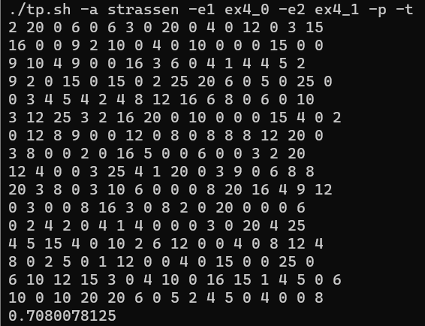
On y trouve d’abord la matrice de taille 16*16 puis le temps d’exécution en ms.

Important : l’option -e doit pouvoir accepter des chemins absolus.

Qualité du code
1 | / 1 pt

Présentation générale
1 | / 1 pt
- Concision
- Qualité du français

Pénalité retard
0
- -1 pt / journée de retard, arrondi vers le haut. Les TPs ne sont plus acceptés après 3 jours.
Commentaires :
Code : Bon
Rapport :
Excellent travail, c’est plaisant à corriger. Bravo, poursuivez ainsi !

